Bà trùm bột ngọt giả ở TPHCM điều hành đàn em hoạt động ra sao?
PHẠM DŨNG
17/05/2026 12:53 GMT+7
0.5x0.75x1.00x1.25x1.5x
(NLĐO) - Một đường dây bột ngọt giả ở TPHCM vừa được triệt phá, đáng chủ ý các đối tượng có mạng lưới tiêu thụ rộng khắp với số lượng cực lớn
Ngày 16-5, Phòng Cảnh sát kinh tế Công an TPHCM cho biết đã thi hành lệnh bắt để tạm giam Dương Thị Yến Oanh (SN 1979), Dương Thị Yến Xuân (SN 1970) và Thạch Hiểu (SN 1979) về tội "Sản xuất, buôn bán hàng giả là phụ gia thực phẩm".
Trong đó, đối tượng Dương Thị Yến Oanh bị Công an tỉnh Tây Ninh bắt và đang bị tạm giam trong một vụ án khác cũng liên quan đến việc sản xuất, tiêu thụ bột ngọt giả.
Công an TPHCM nhận định đây là đường dây hoạt động khá tinh vi do Dương Thị Yến Oanh cầm cầu, điều hành với thủ đoạn tinh vi.
Đại lý phân phối rộng khắp
Bất ngờ kiểm tra một khu nhà trọ tại ấp 12, xã Long Cang, tỉnh Tây Ninh, lực lượng công an phát hiện cơ sở đang tổ chức sang chiết, đóng gói bột ngọt và hạt nêm giả các thương hiệu nổi tiếng trên thị trường.
Công an thu giữ hơn 3 tấn sản phẩm nghi giả gồm bột ngọt và hạt nêm đã được đóng gói thành phẩm. Ngoài ra, hơn 5.000 bao bì in sẵn nhãn hiệu của nhiều thương hiệu gia vị quen thuộc, cùng máy ép nhiệt, dụng cụ đóng gói và nhiều thiết bị phục vụ việc sản xuất hàng giả cũng bị công an tạm thu.
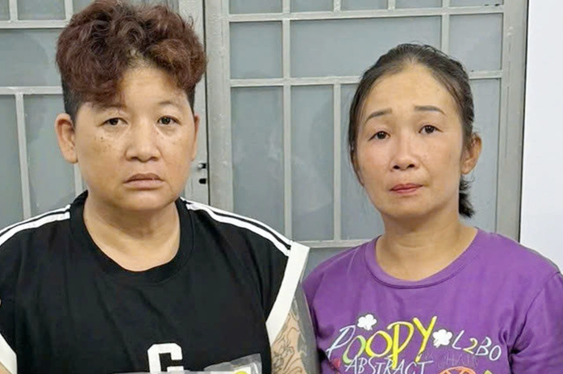
Dương Thị Yến Oanh (trái) và Hồ Tú Phụng
Kết quả điều tra bước đầu xác định Dương Thị Yến Oanh (SN 1979) và Hồ Tú Phụng (SN 1981) là những người giữ vai trò chủ mưu, cầm đầu đường dây.
Hai người này đã tổ chức thu mua nguyên liệu, chuẩn bị bao bì, thuê địa điểm và trực tiếp thực hiện việc sang chiết, đóng gói sản phẩm giả để đưa ra thị trường tiêu thụ.
Oanh và Phụng khai nhận đã cùng Dương Hoàng Hiếu (SN 1969) sản xuất bột ngọt, bột nêm giả các thương hiệu nổi tiếng, sau đó phân phối cho các cửa hàng tạp hóa, hộ kinh doanh và đại lý nhỏ lẻ trên địa bàn Tây Ninh và một số tỉnh, thành lân cận nhằm thu lợi bất chính. Công an tỉnh Tây Ninh đã khởi tố Oanh, Phụng và Hiếu.
Thủ đoạn tinh vi, quy mô rộng lớn
Trong đợt cao điểm 45 ngày đêm tấn công, trấn áp các loại tội phạm và chuyển hóa địa bàn theo chỉ đạo quyết liệt của Trung tướng Mai Hoàng, Giám đốc Công an TPHCM, Phòng Cảnh sát kinh tế đã triệt phá một đường dây sản xuất, buôn bán bột ngọt giả với quy mô lớn, tiềm ẩn nguy cơ nghiêm trọng đối với sức khỏe cộng đồng.
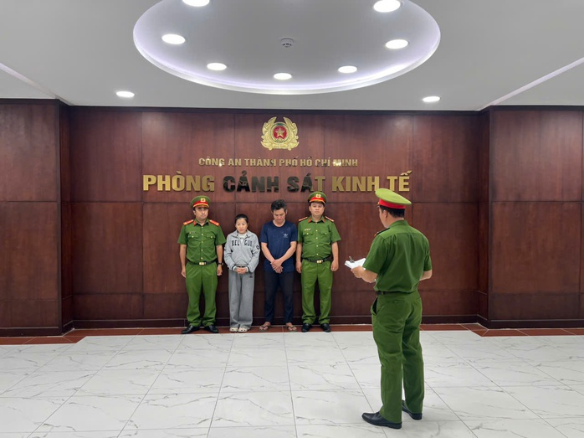
Dương Thị Yến Xuân và Thạch Hiểu tại Công an TPHCM
Quá trình tuần tra trên đường Cầu Kinh, phường Tân Tạo, công an phát hiện Thạch Hiểu (SN 1979) đang vận chuyển nhiều thùng carton có biểu hiện nghi vấn nên tiến hành kiểm tra.
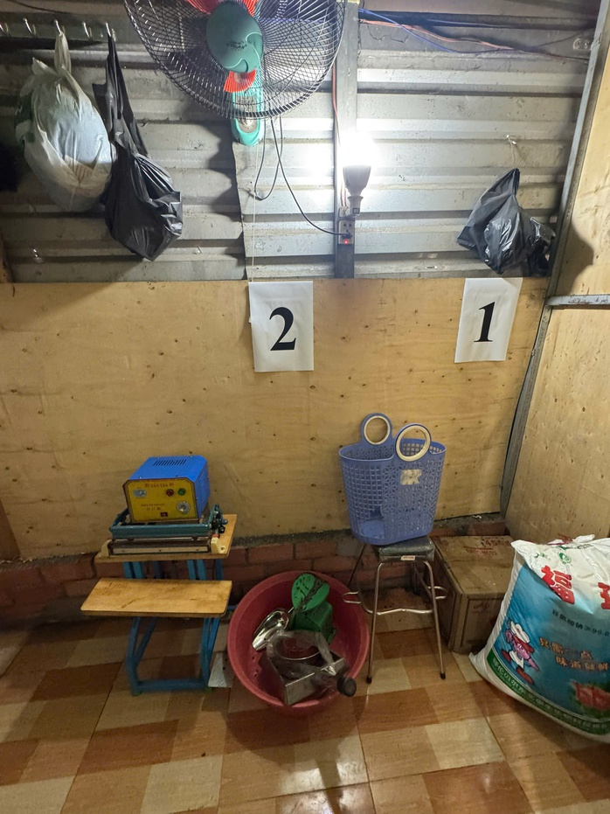
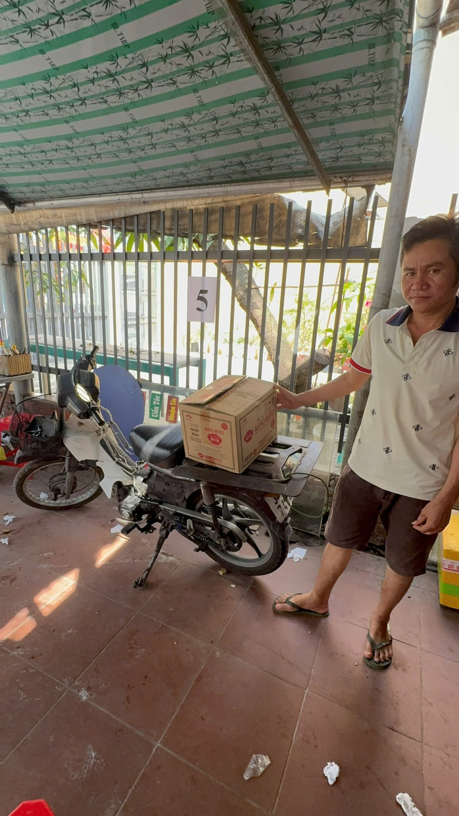
Bên trong cơ sở sản xuất bột ngọt giả
Qua kiểm tra, toàn bộ số hàng hóa đều không có hóa đơn, chứng từ chứng minh nguồn gốc xuất xứ. Đấu tranh tại chỗ, Hiểu thừa nhận đây là hàng giả, được sản xuất để đưa ra thị trường tiêu thụ.
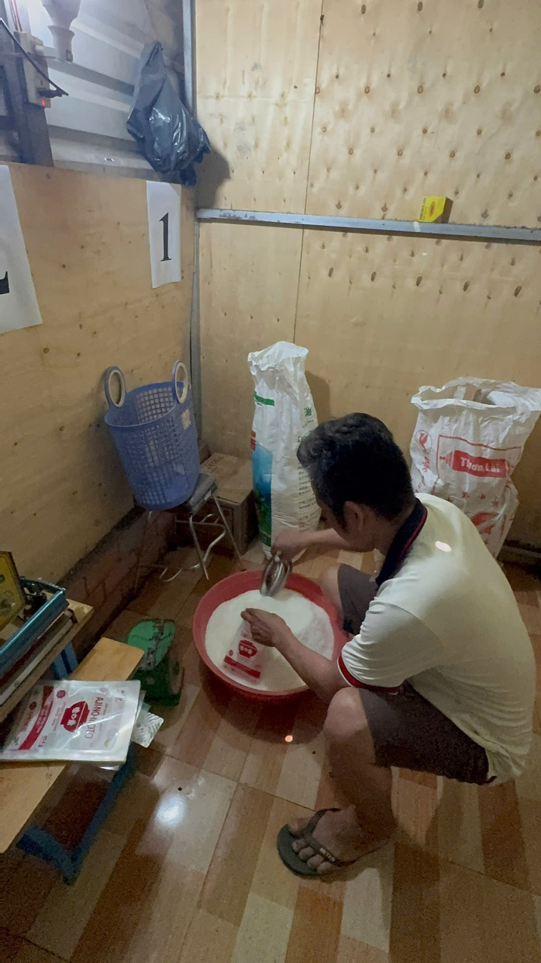
Hơn 4000 tấn bột ngọt giả đã đưa ra thị trường ở TPHCM
Từ lời khai của đối tượng, cơ quan điều tra mở rộng vụ án và xác định Dương Thị Yến Oanh là người chủ mưu, đứng ra tổ chức mua bao bì giả nhãn hiệu của một thương hiệu bột ngọt uy tín để cung cấp cho đồng phạm sang chiết, đóng gói sản phẩm giả.
Clip Công an TPHCM khám xét cơ sở sản xuất bột ngọt giả
Một đối tượng khác là Dương Thị Yến Xuân (SN 1970) tham gia cất giấu hàng hóa, giao nhận bao bì và nhận tiền từ việc tiêu thụ hàng giả.
Khám xét đồng loạt tại ba địa điểm, công an thu giữ 305 gói bột ngọt giả thành phẩm, hơn 23.000 bao bì giả các loại, khoảng 70kg bột ngọt nguyên liệu không rõ nguồn gốc cùng cân điện tử, máy ép nhiệt, dụng cụ sang chiết, đóng gói và nhiều tài liệu liên quan.
Giật mình với các con số
Với số lượng bao bì bị thu giữ (hơn 23.000 bao bì), nếu trót lọt, một lượng rất lớn bột ngọt giả có thể được đưa đến tay người tiêu dùng.
- 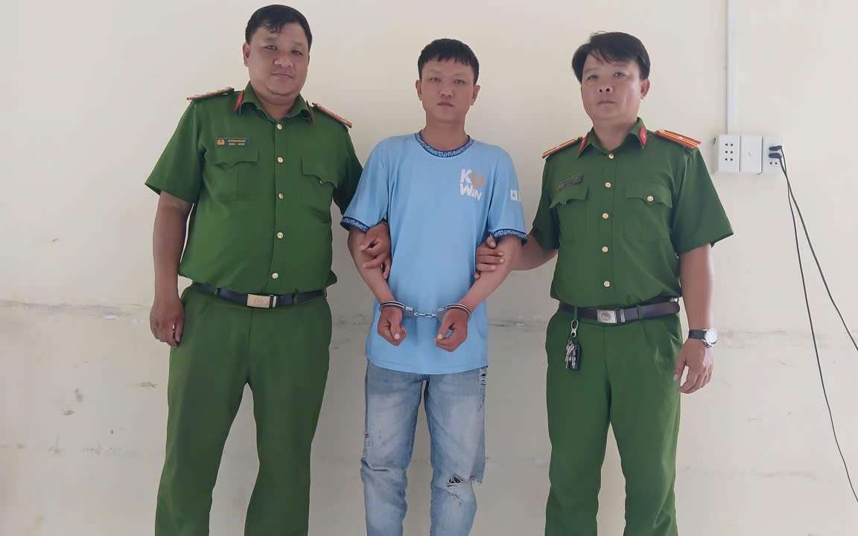
Công an TPHCM bắt tên cướp sau 30 phút nhận tin báo

Kết quả điều tra ban đầu cho thấy, từ đầu năm 2026 đến khi bị phát hiện, các đối tượng đã thu mua bột ngọt trôi nổi, không qua kiểm định chất lượng, sau đó đóng gói trong bao bì giả của thương hiệu nổi tiếng để đánh lừa người tiêu dùng.
Hơn 4 tấn bột ngọt giả đã được sản xuất và tiêu thụ tại các cửa hàng, tiệm tạp hóa trên địa bàn TPHCM, mang lại khoản lợi bất chính đặc biệt lớn.

